**1.2. Опис проекту, його технологічне, галузеве та ринкове обґрунтування.**

З 2006 року на території Арабатської стрілки *розпочалася розробка проекту розвитку курортно-рекреаційної зони.* Пріоритетним напрямком проекту є медична реабілітація та оздоровлення хворих з ураженнями нервової системи, опорно-рухового апарату, гінекологічними захворюваннями. Протягом останніх п’яти років на території Арабатської стрілки формується мультифункціональний медичний реабілітаційний комплекс, в основу діяльності якого покладається система інтенсивної нейрофізіологічної реабілітації хворих з дитячим церебральним паралічем та іншими хронічними захворюваннями нервової системи.

Міжнародне реабілітаційне містечко «ІnterMedical-EcoCity» формується навколо унікального термального радонового родовища мінеральних вод (район Щасливцеве-Стрілкове) та лікувальних грязей і має стати базою для надання спеціалізованої консультативно-діагностичної, неврологічної та реабілітаційної допомоги дітям, дорослим, інвалідам.

*Відповідно до концепції,* ***структура Міжнародного реабілітаційного містечка «ІnterMedical-EcoCity»*** *складається з 4 функціональних зон*:

1. Оздоровча зона площею 54 га, в т.ч. пляжна зона – 7 га;
2. Оздоровчо-рекреаційна зона площею 360 га;
3. Парково-громадська зона – 42,0 га;
4. Житлова забудова - села Щасливцеве і Стрілкове, у генеральних планах яких передбачені території для розміщення житлового будівництва у 47,0 га і 57,0 га, відповідно.

*На території оздоровчої зони* передбачене будівництво ряду об’єктів:

- Санаторій на 2500 місць;

- Херсонський реабілітаційний Центр, загальною площею 33 тис.м2, що складатиметься з діагностичного підрозділу, реабілітаційної клініки, басейнів з мінеральними водами; приміщеннями для бальнео-та гідротерапії, навчально-наукового інституту, 200 кімнат для проживання пацієнтів з відповідною соціально-побутовою та відпочинково-розважальною інфраструктурою за світовими стандартами (рис.1.1).

На даний час на території зони існують: спальний корпус на 120 місць; лікувальний комплекс на 300 відвідувачів у зміну; господарчий блок (склади, пральня тощо), у тому числі: ресторан на 250 місць; кафе на 80 місць.

*Територія оздоровчо-рекреаційного комплексу* розділена на 8 основних зон загальною площею 360,0 га, зокрема: Зона оздоровчих закладів (санаторії для батьків з дітьми і дитячі санаторії – 3600 місць) загальною площею 128,96 га; Зона територій закладів рекреаційного призначення (готелі, пансіонати, міні-пансіонати, молодіжний табір, етнокомплекс – 7100 місць) – 111,9 га; Зона зелених насаджень і спортивних споруд – 56 га; Медичний коледж – 6,2 га; Комунальна зона – 9,0 га; Зона пляжів – 15,4 га; Зона центрів – 6,6 га; Комунікації, вулиці, дороги – 25,94 га.

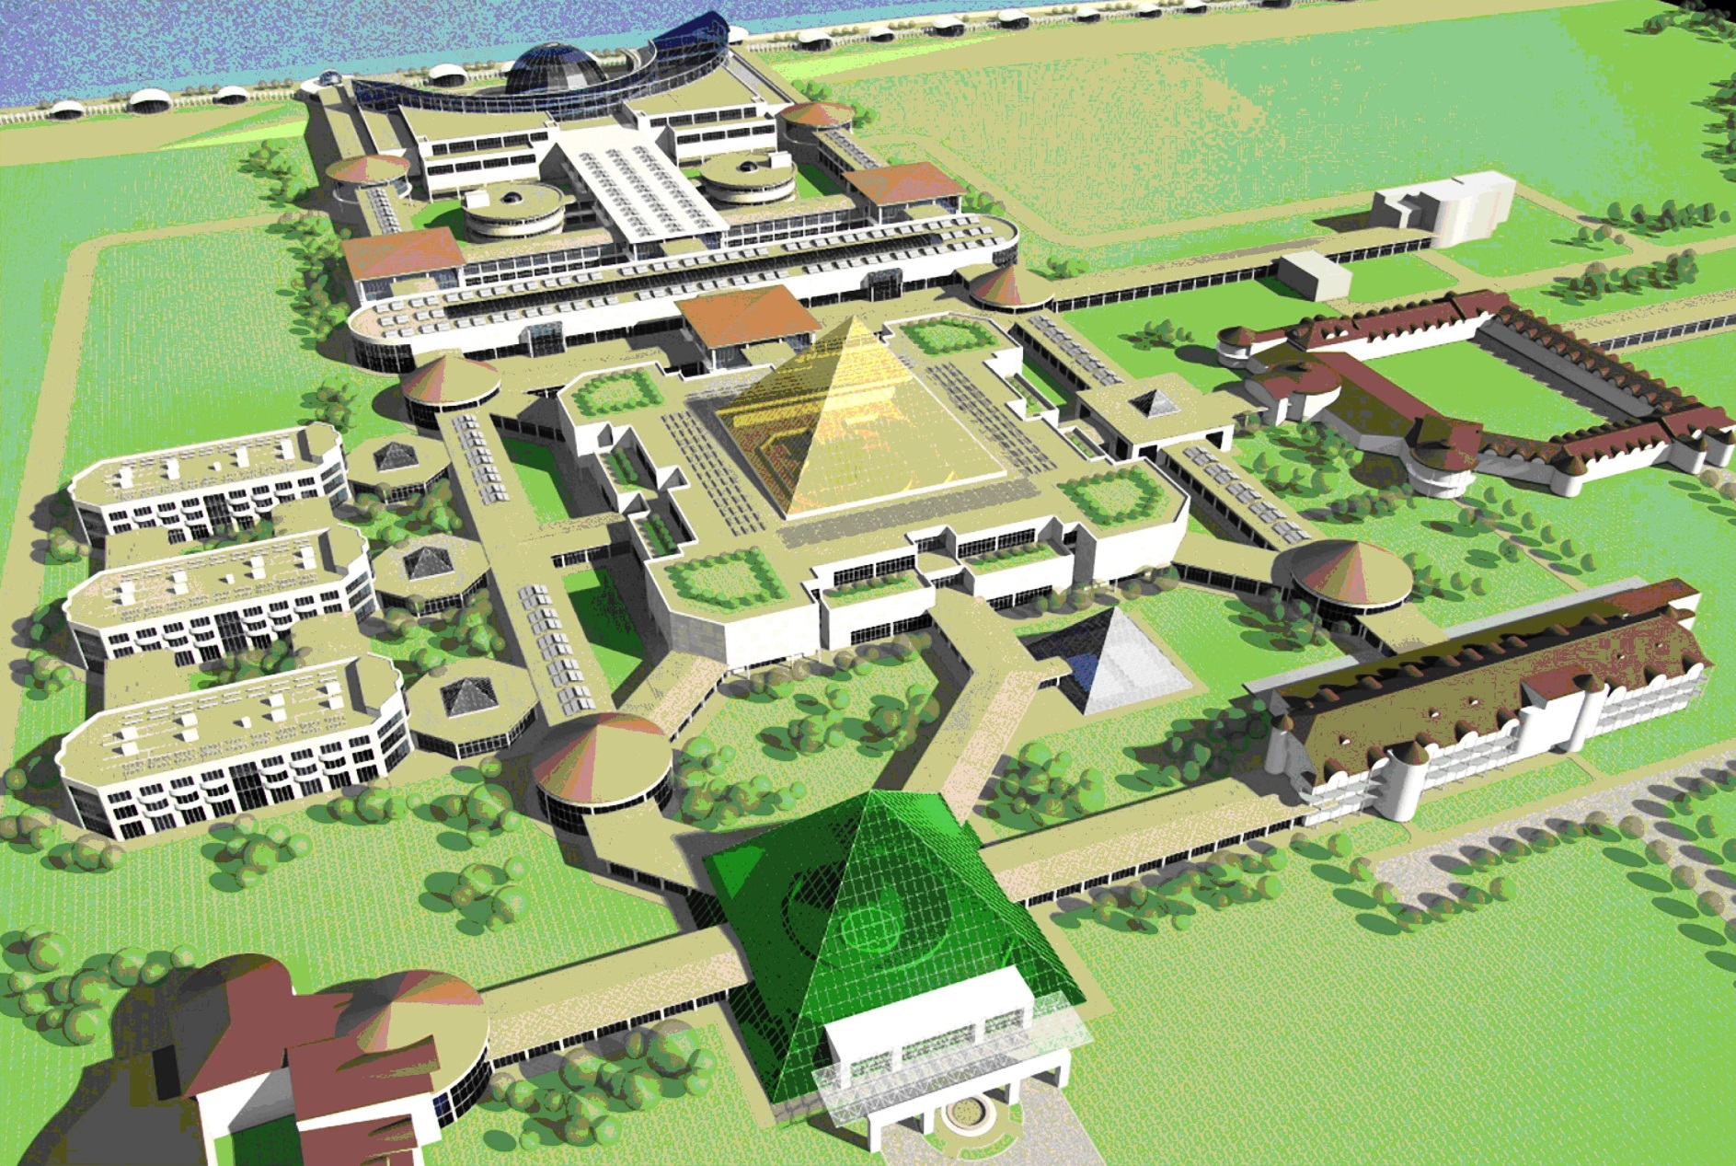

Рис. 1.1 – Перспективний проект Херсонського Реабілітаційного Центру

*Парково-громадська зона:* а.) Паркова зона: ландшафтний парк – 32,0 га; аквапарк на 1000 відвідувань в день; б.) громадська зона: універсальний розважальний центр на 2000 місць; спортивний центр – 2,0 га; торговельно-розважальний комплекс на 8000 м2 торгової площі; «діснейленд» на 1500 відвідувань в день.

В основу діяльності майбутнього реабілітаційного містечка покладатиметься ***інноваційна методика інтенсивної нейрофізіологічної реабілітації,*** яка розроблена професором Володимиром Козявкіним для лікування хворих із ДЦП та іншими хронічними захворюваннями нервової системи. За останні 20 років напрацьовано великий практичний досвід лікування хворих – у клініці Відновного лікування пройшли курс реабілітації з позитивним результатом близько 40 тис. пацієнтів з 60 країн. Серед пацієнтів понад 60% складають українські діти.

***Пріоритетними галузями спеціалізації проекту*** є:

* Лікувально-оздоровча: відновне (реабілітаційне) лікування, медична реабілітація та оздоровлення хворих з ураженнями нервової системи, опорно-рухового апарату, гінекологічними захворюваннями;
* Санаторно-курортна: бальнеологія та СПА-терапія;
* Рекреаційно-туристична: спортивний та розважальний туризм, ландшафтно-кліматична рекреація;
* Науково-дослідницька та організаційно-методична: фундаментальні і прикладні дослідження з питань відновного лікування та медичної реабілітації; підготовка та перепідготовка фахівців з лікувально-профілактичного напряму.

***Переваги проекту:***

* апробована протягом двадцяти років на базі Міжнародної клініки відновного лікування вітчизняна інноваційна методика інтенсивної нейрофізіологічної реабілітації хворих;
* пропозиція щодо реалізації проекту на унікальному, екологічно чистому морському узбережжі Азовського моря, на території якого знаходяться родовища природних лікувальних грязей та термальних мінеральних вод;
* проект представляє перший в Україні комплексний підхід до курортного – рекреаційного освоєння території, будівництва цілорічного, європейського типу, міста – курорту та впровадження унікальних медичних розробок;
* вперше в Україні при будівництві міста запропоновано інвесторам, з урахуванням розробленої структури функціонального зонування міста, вносити свої пропозиції щодо забудови «своїх» кварталів міста;
* цінові пропозиції інвесторам – забудовникам для приватної власності конкурують по цінах з аналогічними проектами;
* запланована вартість на медичні послуги значно нижча ніж у подібних зарубіжних закладах.

***Основні характеристики послуг:*** унікальність на своєму ринку (як в Україні так за кордоном); наближеність до цільової аудиторії; конкурентна ціна на пропоновані послуги.

***Канали залучення клієнтів:***

* наявність бази клієнтів, які вже одержали медичні послуги;
* розробка системи представництв проекту по адміністративним регіонам держави;
* реклама, просування результатів оздоровлення та реабілітації;
* участь у державних, закордонних виставках, ярмарках з метою просування свого продукту.

***Конкурентний потенціал.*** Аналіз конкурентівМіжнародного реабілітаційного містечка «ІnterMedical-EcoCity» показав, що створюване місто може успішно вийти на ринок завдяки наявності високоякісних та різноманітних (тобто з урахуванням потреб всіх сегментів споживачів) закладів розміщення, об’єктів інфраструктури розваг та дозвілля, туристичних маршрутів (в тому числі, екскурсійних різної тривалості для людей з обмеженими можливостями) та високоякісного інформаційного супроводу. Також слід наголосити, що вагомих конкурентів у сфері надання комплексу медично-реабілітаційних та бальнеологічних послуг у проекту немає.

***Цільовим ринком*** проекту створення «InterMedicalEcoCity» є ринок туризму, в якому виокремлюються такі сегменти:

*- основний ринок* – зовнішнього та внутрішнього лікувально-оздоровчого і рекреаційно-оздоровчого туризму, екотуризму та туризму з метою відпочинку, де основні споживачі – сім’ї з дітьми;

- *додатковий ринок* – культурно-пізнавальний, зелений, сільський, агротуризм; для залучення молодшої за середню вікової групи – спортивний туризм (піший, велосипедний, водний) (табл.1.1).

***Доцільність реалізації проекту.*** Створення Міжнародного реабілітаційного цілорічного курортного містечка «InterMedicalEcoCity»:

1) дозволить значно покращити показники захворюваності і смертності, забезпечити відновлення здоров’я людей після тяжких захворювань; отримати підвищення іміджу України як країни зі значними досягненнями у медицині, які спрямовані на покращення здоров’я нації. Отже, *проект є одним із засобів підвищення іміджу держави;*

Таблиця 1.1 – Цільові ринки проекту за видом туризму

|  |  |  |  |
| --- | --- | --- | --- |
| *Основний цільовий ринок*, на який націлений проект і передбачається інвестування | *Додатковий цільовий ринок*, що може використовуватися для підтримки основного, розширення цільової аудиторії проекту | *Групи споживачів*, до яких приділяється *основна увага маркетингу* | *Ринок, що перспективний* для вивчення і розширення діяльності у випадку вичерпання основного ринку та подальшого розвитку проекту |
| *Характеристика цільових ринків* | | | |
| Високий існуючий потенціал території, основний напрям розвитку – вихід на ринок | Обмежений існуючий потенціал території, можливість розвитку, допоміжний ринок | Цільова та допоміжна аудиторія проекту | Низький існуючий потенціал території, невизначений ринок, напрям – можливий подальший розвиток |
| *Внутрішні цільові ринки* | | | |
| Лікувально-оздоровчий туризм;  Рекреаційно-оздоровчий туризм;  Відпустка на пляжі;  Екологічний туризм | Короткі відпустки;  Культурно-пізнавальні маршрути, зокрема для людей з обмеженими можливостями;  Дитячі розважальні маршрути;  Конференції / зустрічі | ***Цільова:*** Хворі, інваліди та ті, що потребують відновлювального лікування та оздоровлення  ***Допоміжна:*** Любителі культури, пізнавального і спортивного відпочинку. Медики, курортологи | Шопінг / розваги  Екстремальний туризм  Wellness – програми  Активний пригодницький туризм |
| *Зовнішні (міжнародні) цільові ринки* | | | |
| Лікувальний туризм  Екологічний туризм  Вільний незалежний туризм | Оздоровчий туризм  Конференції  Індивідуальні тури  Культурно-пізнавальні маршрути | ***Цільова:*** Хворі, інваліди та ті, що потребують відновлювального лікування та оздоровлення  ***Допоміжна:*** Любителі спортивного, зеленого туризму  Медики, курортологи. | Активний пригодницький туризм  Екстремальний туризм |

2) спричинить виникнення «точок зростання», що активізує розвиток місцевої підприємницької ініціативи, сприятиме поповненню місцевих бюджетів та державного бюджету, створенню нових робочих місць; мультиплікативний ефект, що породжує розвиток туризму в регіоні, активізує процеси економічного зростання, позитивно позначиться на конкурентоспроможності економіки регіону. Отже, *проект є одним із засобів підвищення конкурентоздатності території;*

3) активізує міжрегіональну кооперацію у туристично-рекреаційній сфері, сприятиме формуванню внутрішньо-регіональних та міжрегіональних курортно-туристичних кластерів, залученню до цього процесу ресурсів суміжних галузей. Отже, проект є *одним із засобів підвищення конкурентоздатності галузі,* в якої діють комерційні споживачі його продукту.